Zad 1.

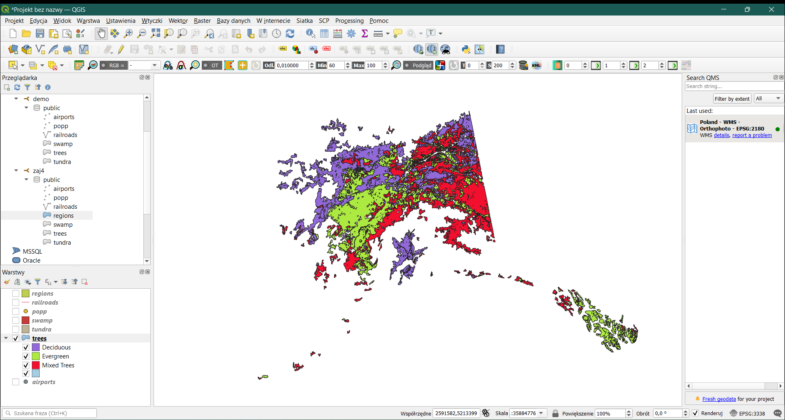

Trees -> właściwości -> styl -> wartość unikalna -> wartość: vegdesc -> klasyfikuj

Zad 2

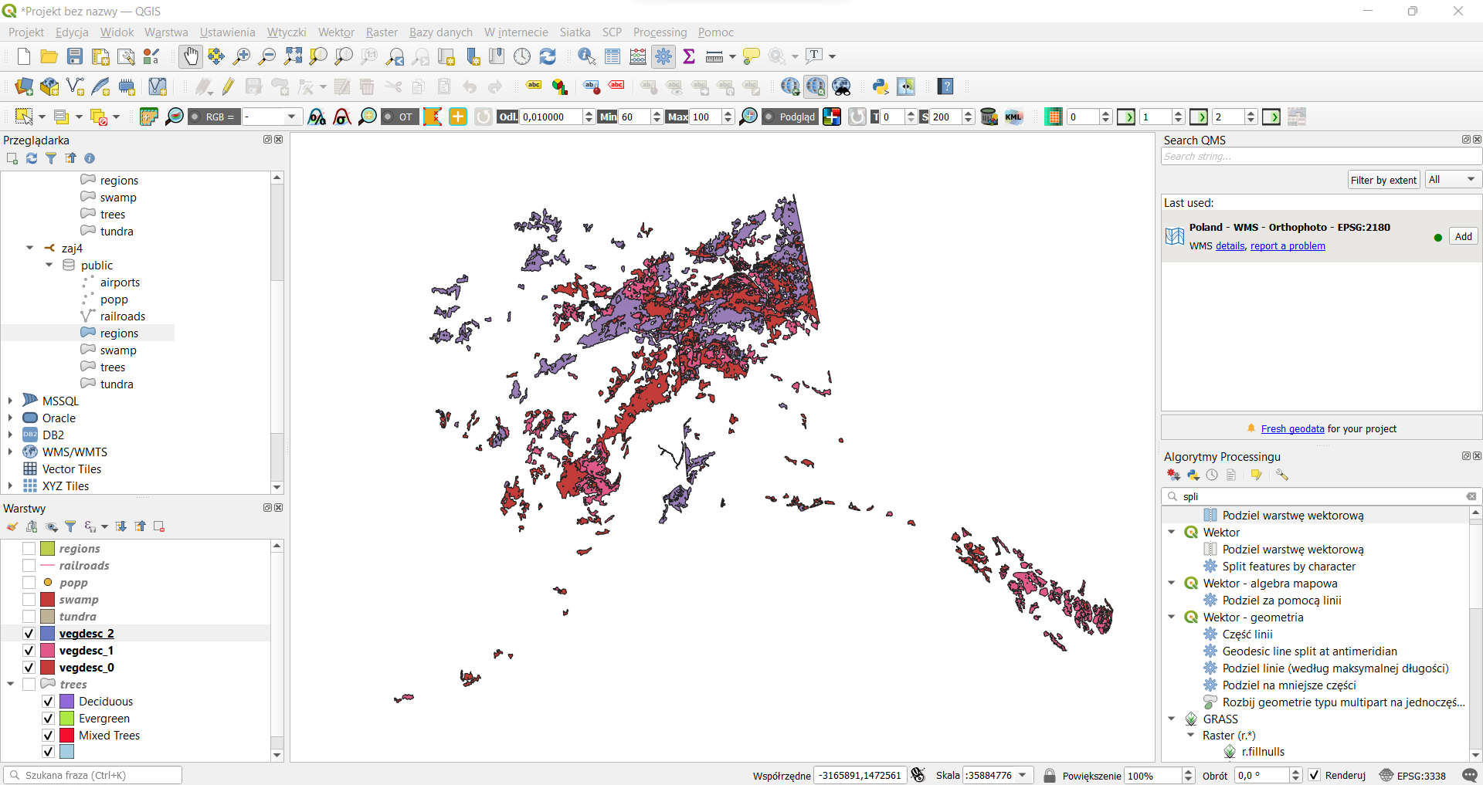

Zad 3

Zad 4

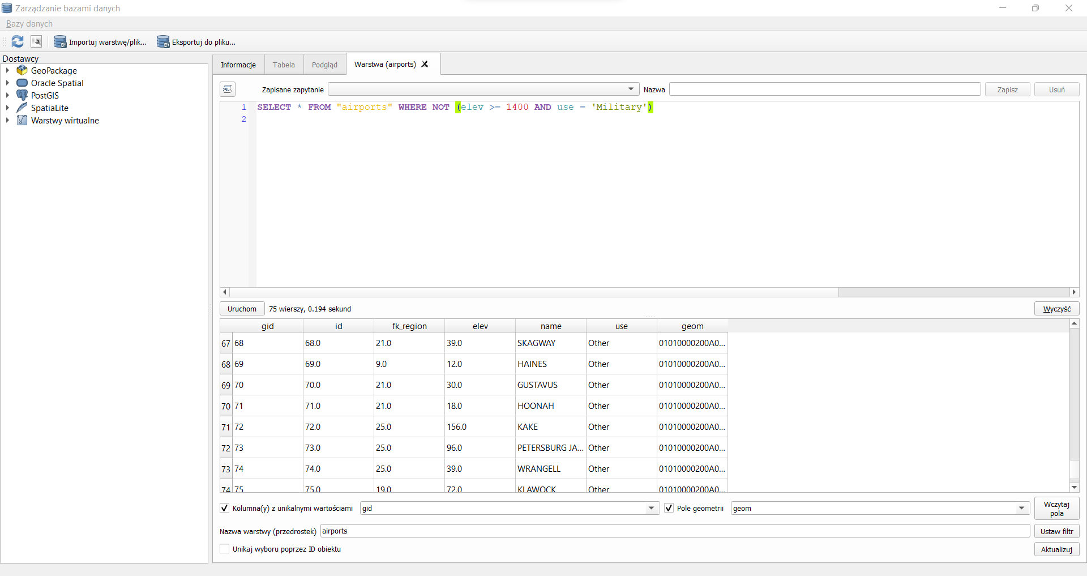

Zad 5

Zad 6

Zad 7

Zad 8

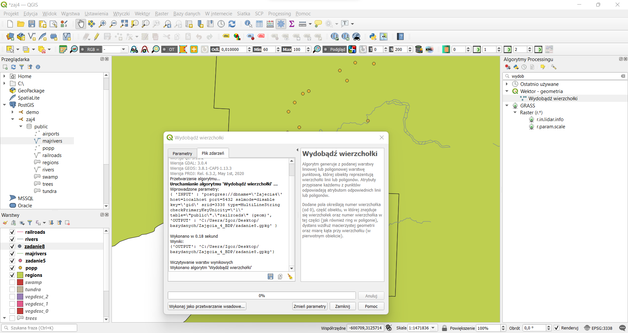

Zad 9

Zad 10

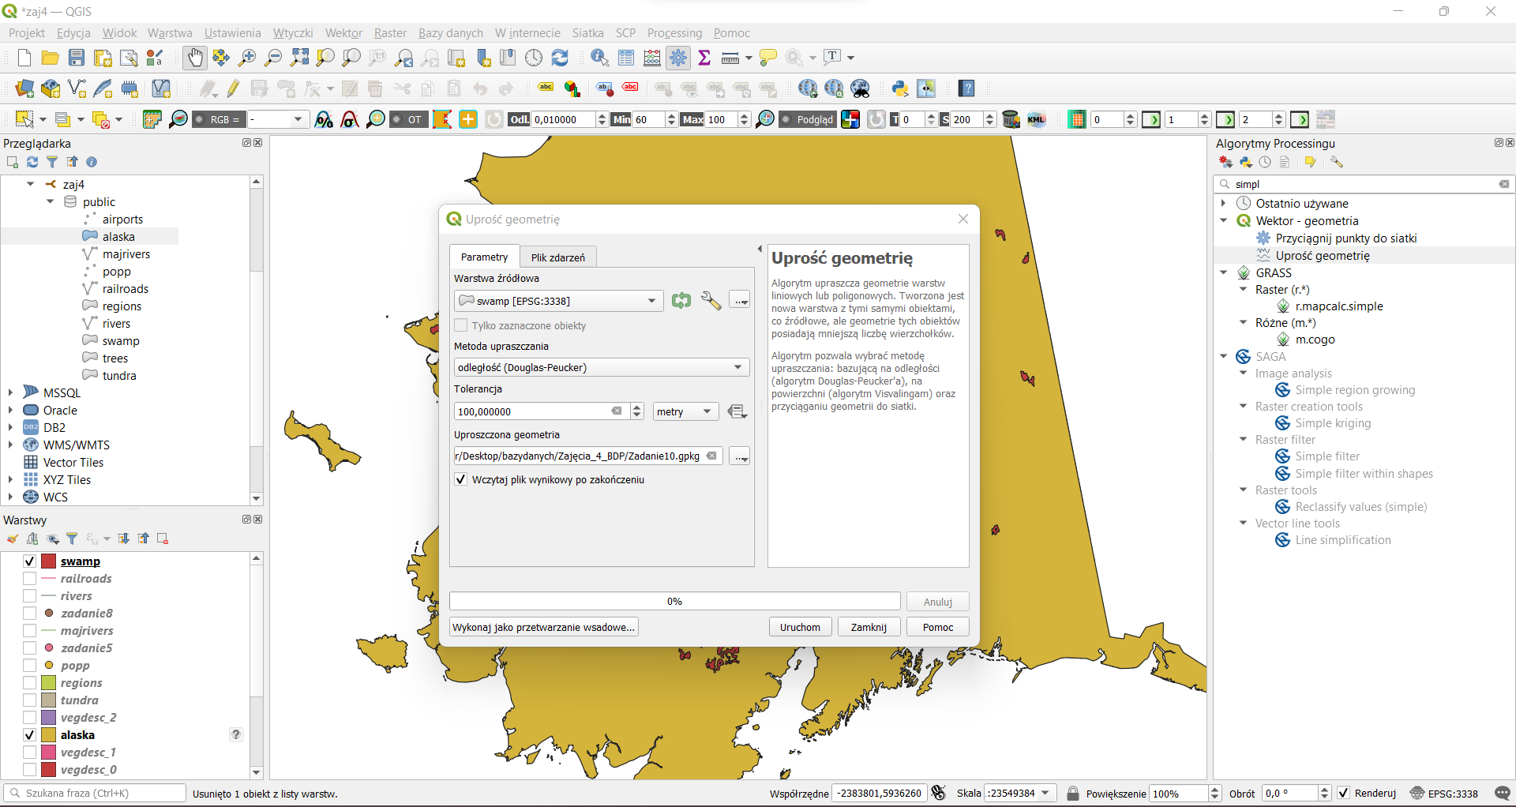

Dla warstwy zadanie 10:

Dla warstwy Swamp:

Dla warstwy zadanie 10:

Dla warstwy Swamp:

